

Proyecto ADMIN-ONG

Especificación de Casos de Uso

CU110 - Alta de Rol

Versión 1.0 Noviembre de 2010

Historia de Revisiones
Fecha | Versión | Descripción | Autor
06/11/10 | 1.0 | Creación del documento | Pablo N. Delfino

Resumen ejecutivo

Resumen
Característica | Descripción
Código | UC110
Nombre | Alta de Rol
Versión | 1.0
Descripción | El usuario Administrador registra un nuevo Rol en el sistema.
Dificultad | Dificultad baja: caso de uso con menos de 4 flujos alternativos esenciales.
Importancia | Alta
Prioridad | Media
Observaciones

Actores
Nombre | Abst. | Cant. | Descripción breve
Administrador | No | 1 | El Administrador es el actor responsable de la administración de Personas en el sistema.

Curso Normal
Precondición | Comentario
El Administrador ha seleccionado registrar una nuevo Rol en el sistema.

Pasos del Curso Normal
Num | Paso | Referencias
1 | El sistema presenta el formulario de Alta de Rol.
2 | El Administrador ingresa los datos requeridos para crear un nuevo rol en el formulario y lo acepta. | [ver Requisitos de Información]
3 | El sistema valida los datos ingresados en el formulario. | [ver SF001]
4 | El sistema informa el éxito de la operación al Administrador.

Poscondición | Comentario
Se agregó un nuevo Rol al sistema.

Subflujos
SF01 | El sistema valida los datos ingresados en el formulario.
N° | Paso | Referencias
3.1 | Los datos ingresados contienen errores.
3.2 | El sistema informa el error al Administrador.

Requisitos de Información
RI | Nombre | Tipo de dato | Descripción | Referencias
RI01 | Identificador | Cadena de caracteres | Identificador único del Rol en el sistema. | CD01, RN01, EX01
RI02 | Descripción | Cadena de caracteres | Descripción del Rol. | CD02, RN02, EX02
RI03 | Accesos | Checkbox | Accesos que tendrá definido el Rol en cuestión. | CD03

Reglas de Negocio
RN | Nombre | Descripción
RN01 | Validar Identificador | Campo Obligatorio.
RN02 | Validar Descripción | Campo Obligatorio.

Excepciones
EX | Descripción
EX01 | Identificador Inválido.
EX02 | Descripción Inválida.

Consideraciones de Diseño
CD | Nombre | Descripción
CD01 | Identificador | Campo de texto libre menor a 16 caracteres.
CD02 | Descripción | Campo de texto libre menor a 255 caracteres.
CD03 | Accesos | Los accesos representan las combinaciones acción-recurso posible para cada rol. Se presentara un listado de accesos para cada rol donde cada uno de ellos tendrá asociado un campo de selección del tipo checkbox. La activación de este campo determinara que el rol tendrá la posibilidad de ejecutar la acción definida, sobre el recurso definido en el acceso. Un Rol podrá tener múltiples accesos asignados.

Observaciones
Obs | Nombre | Descripción

Interfaces Asociadas
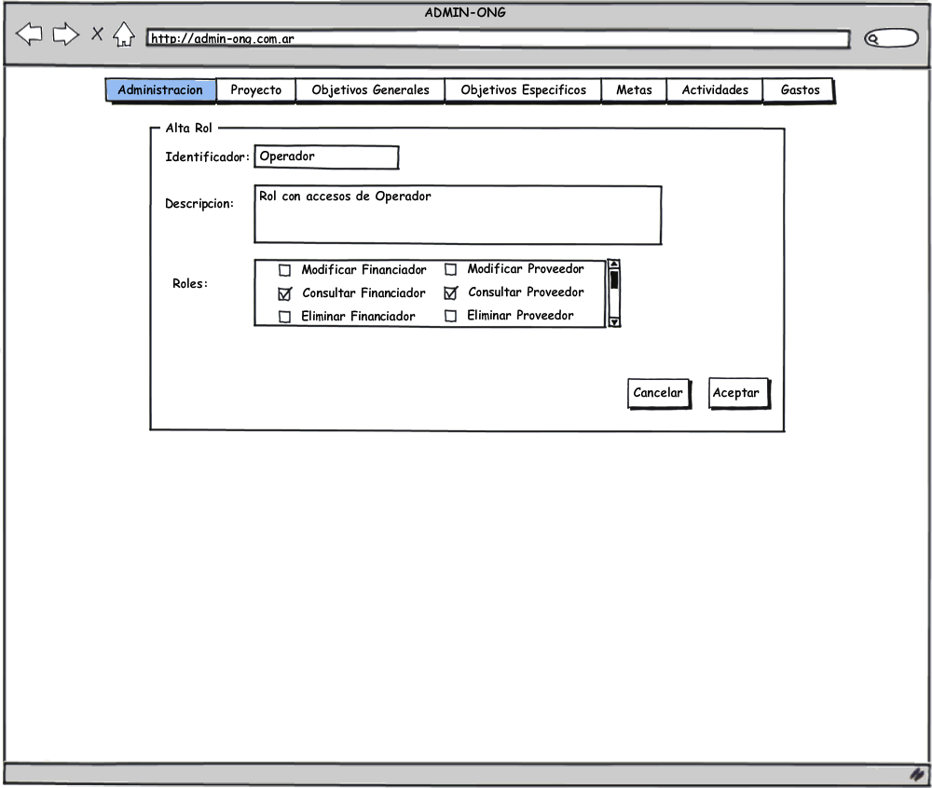

Archivos Asociados
Archivo | Descripción | Referencia

Diagramas
Archivo | Descripción | Referencia

